|  |  |
| --- | --- |
|  | **ERP Enterprise Resource Planning**  **NETSiS Since 1992**  **SAP Since 1972** |

# مزایای NETSiS

1. با هر Data Baseی کار می کند (Oracle,SQL,…)
2. دارای قابلیت سفارشی سازی می باشد (Customizable)
3. دارای امکان ایجاد تغییرات در فرم ها توسط Script نویسی است.
4. دارای فرم ساز است (NDF 🡪 Windows و NDI 🡪 Web).
5. دارای DLL (NetOpenX.dll) جهت استفاده و مدیریت از برنامه های خارجی.
6. MultiLanguage است.
7. پرتال ها و کارتابل ها را دارد.

|  |  |  |  |  |  |  |  |  |  |  |  |  |  |  |  |  |  |  |  |
| --- | --- | --- | --- | --- | --- | --- | --- | --- | --- | --- | --- | --- | --- | --- | --- | --- | --- | --- | --- |
| |  | | --- | | ماژول حسابداری | | اسناد دائم | | |  | | --- | | ماژول کنترل اسناد مالی  TBLMUHAGCE | | اسناد دستی و اتومات صادر شده | | |  | | --- | | مدیریت فروش  TBLFATURIS  سربرگ | | TBLSTHAR  اقلام | | TBLSERITRA  سریال | | |  | | --- | | جاری اشخاص  TBLCASABIT | | تعریف اشخاص  جوائز و سیاست ها | | ویزیتور  TBLCARIPLASIYER | | |  | | --- | | مدیریت موجودی  TBLSTSABIT | | تعریف انبار  تعریف کالا  لیست قیمت ها | | ماژول تولید | | وارداتی | | خرید خارج | |
| |  | | --- | | کنترل | |  |  | |  | | --- | | CRM | |  | |  |

# دیتابیس­های نتسیس

**Sinap92**

DATABASES

|  |  |
| --- | --- |
| لغات و فیلد های کاربردی  **شرکت راه اندازی شده** | |
| کد کالا | **STOK_KODU** |
| کد شخص | **CARI_KODU**  **NDI** |
| کدشعبه | **SUBE_KODU** |
| کدحساب | **HES_KOD**  **فرم ساز** |
| بدهکار | **BORC** |

**حقوق دستمزد و منابع انسانی**

**PERRC**

**NETSiS**

**ترجمه ها ،اطلاعات اولیه Scriptها**

|  |  |  |  |  |  |  |  |  |  |  |
| --- | --- | --- | --- | --- | --- | --- | --- | --- | --- | --- |
| |  | | --- | | سربرگ اسناد | | TBLFATURIS | | TBLFATUREK |  |  | | --- | | TBLCAHAR | | | |  | | --- | | کارت اشخاص | | TBLCASABIT | | TBLCASABITEK | | |
|  |  | |  |
| |  | | --- | | موجودی کالا (لحظه ای) | | TBLSTOKPH | | |  | | --- | | اقلام گردش | | TBLSTHAR |  |  | | --- | | بچ و سری | | TBLSERITRA | | | |  | | --- | | گروه بندی اشخاص | | TBLCAGRUP | | TBLCARICOD1 | | TBLCARICOD2 | | TBLCARICOD3 | | TBLCARICOD4 | |
| |  |  | | --- | --- | | لغات و فیلد های کاربردی | | | کد کالا | **STOK_KODU** | | کد شخص | **CARI_KODU** | | کدشعبه | **SUBE_KODU** | | تاریخ | **TARIH** | | کدحساب | **HES_KOD** | | بدهکار | **BORC** | | بستانکار | **ALACAK** | | کدفروشنده | **PLASIYER_KODU** | | |  | | --- | | کارت کالا | | TBLSTSABIT | | TBLSTSABITEK | | | |  | | --- | | گروه بندی کالا | | TBLGRUP | | TBLSTOKCOD1 | | TBLSTOKCOD2 | | TBLSTOKCOD3 | | TBLSTOKCOD4 |  |  | | --- | | تعریف انبار | | TBLSTOKDP | |

# راه اندازی و نصب

ابتدا DataBaseهای سیستم را در سرور مورد نظر Attach میکنیم.

سپس Userهای NetSis، NetFile، TemelSetو Personel بدون Password ساخته میشوند.

سپس از مسیر …Netsis\RCEnterprise\Servis فایل NetSifrele را برای set کردن Password جهت Userهای NetSis، NetFile، TemelSetو Personel ساخته شده اجرا کرده و Password مورد نظر را ثبت میکنیم.

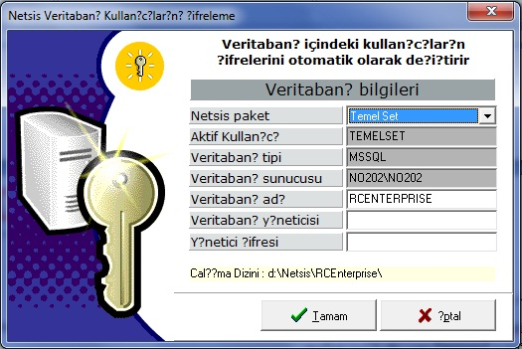

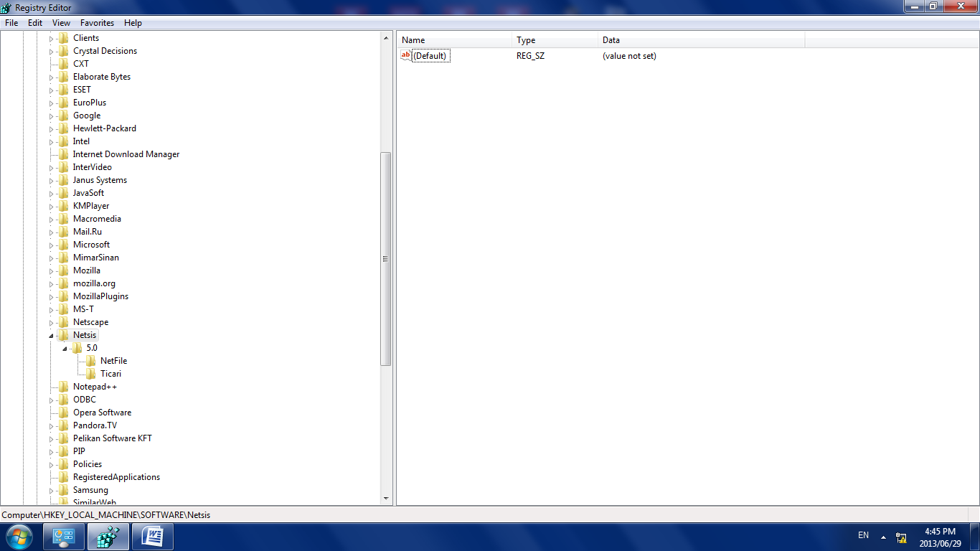

## در RegEdit

در مسیر HKEY_LOCAL_MACHINE\SOFTWARE\Netsis

NetFile شامل NDI، Personel شامل پرسنل، Ticari شامل MainSet است.

## جهت تنظیم زبان فارسی

در RegEdit مقدار Value

در HKEY_LOCAL_MACHINE\SOFTWARE\Netsis\5.0\Ticari\ DilNumarasi

را برابر 2 قرار می­دهیم.

## جهت تعیین فرمت تاریخ

در HKEY_LOCAL_MACHINE\SOFTWARE\Netsis\5.0\Ticari\ VeriTabaniTarihFormati

فرمت تاریخ را تعیین می­نماییم، فرمت تاریخ می­بایست به صورت YYYY/MM/DD باشد و همچنین در کنترل پنل همین فرمت باید تنظیم شود.

## جهت فارسی سازی

فایل NetSiS یک Shortcut می­سازیم و در Properties آن در تب Shortcut در Target به انتهای آن righttoleft را اضافه می­کنیم.

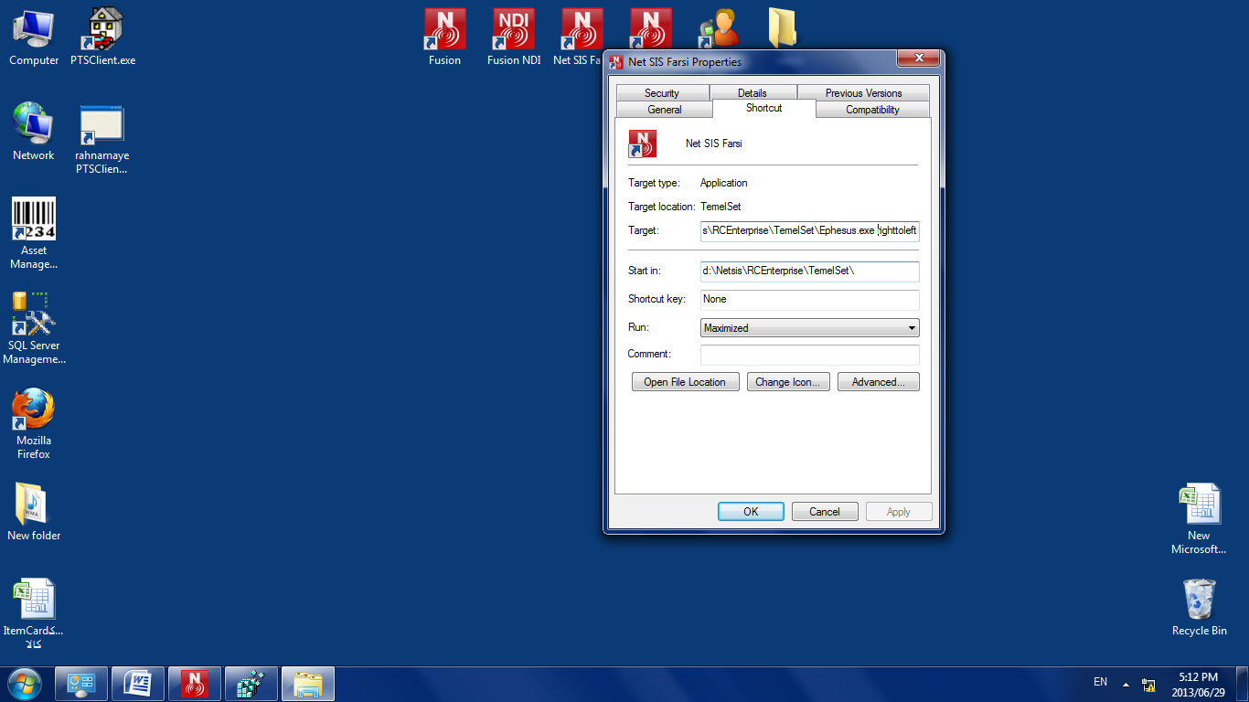

## جهت تغییر ترجمه

فایل NetSiS یک Shortcut می­سازیم و در Properties آن در تب Shortcut در Target به انتهای آن showresourceid را اضافه می­کنیم.

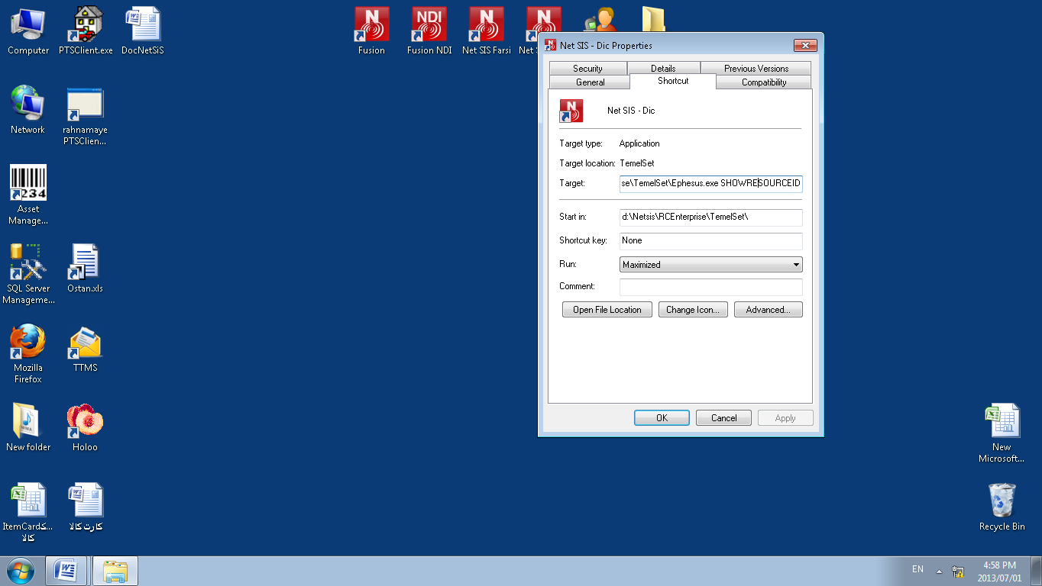

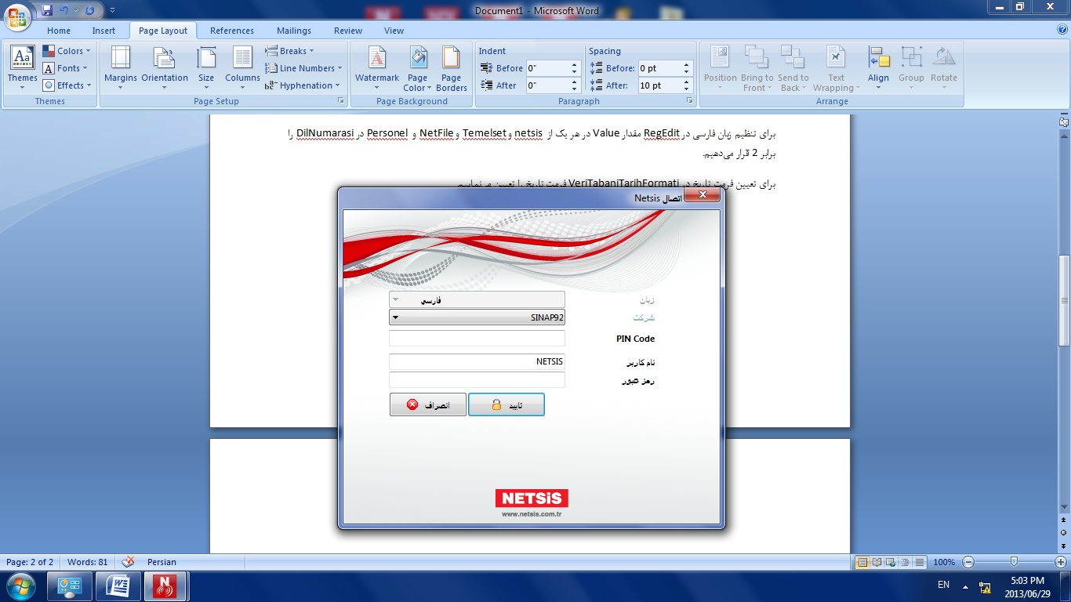

در ادامه به نتسیس login بگیرید.در هنگام اولین ورود نمایش داده میشود.

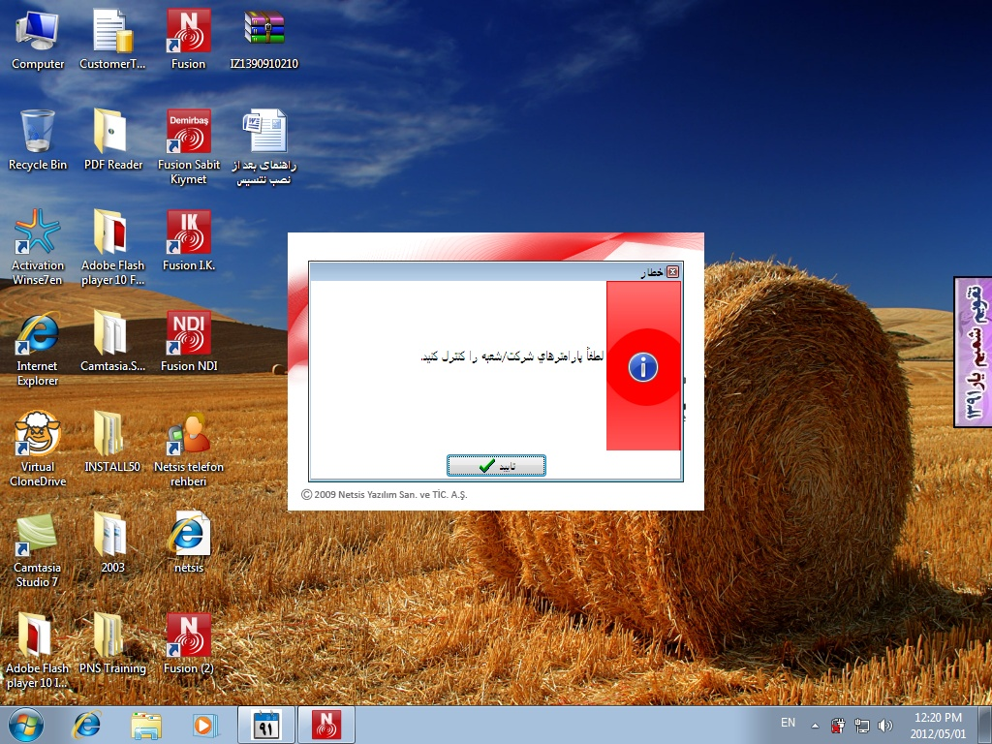

با مشاهده این پیغام به ماژول جعبه ابزار در منوی عمومی بروید

# جعبه ابزار

جهت تعریف شرکت و تنظیمات مربوط به آن به عمومی/ جعبه ابزار می­رویم.

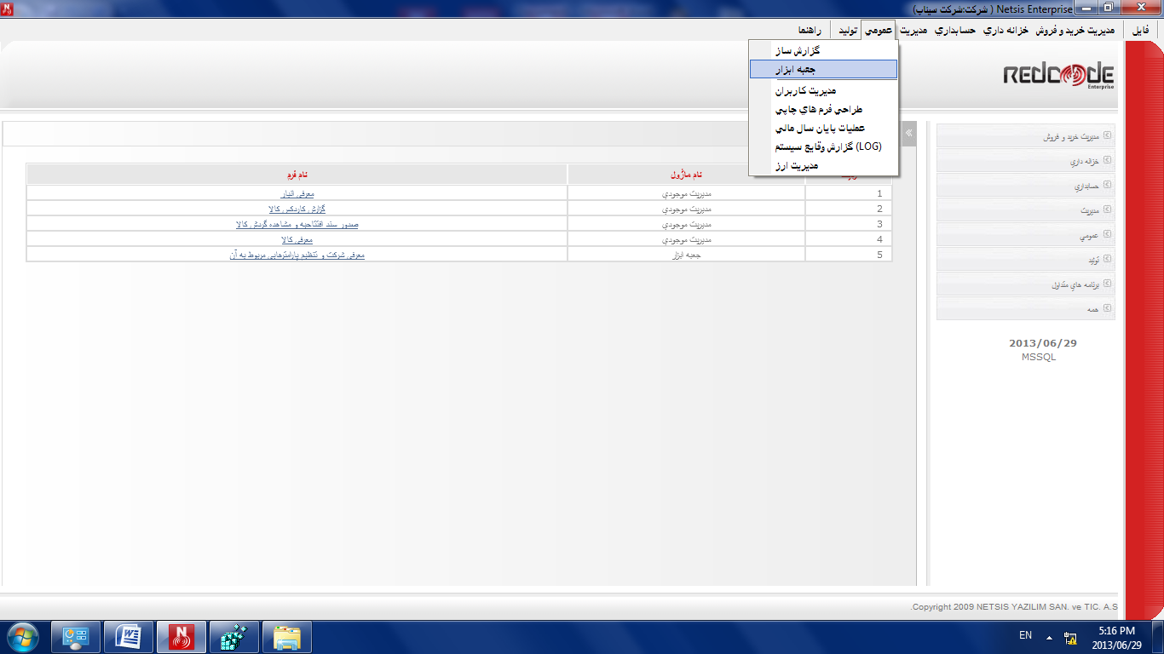

از منوی عملیات، معرفی شرکت و تنظیم پارامترهای مربوط به آن را انتخاب کنید.

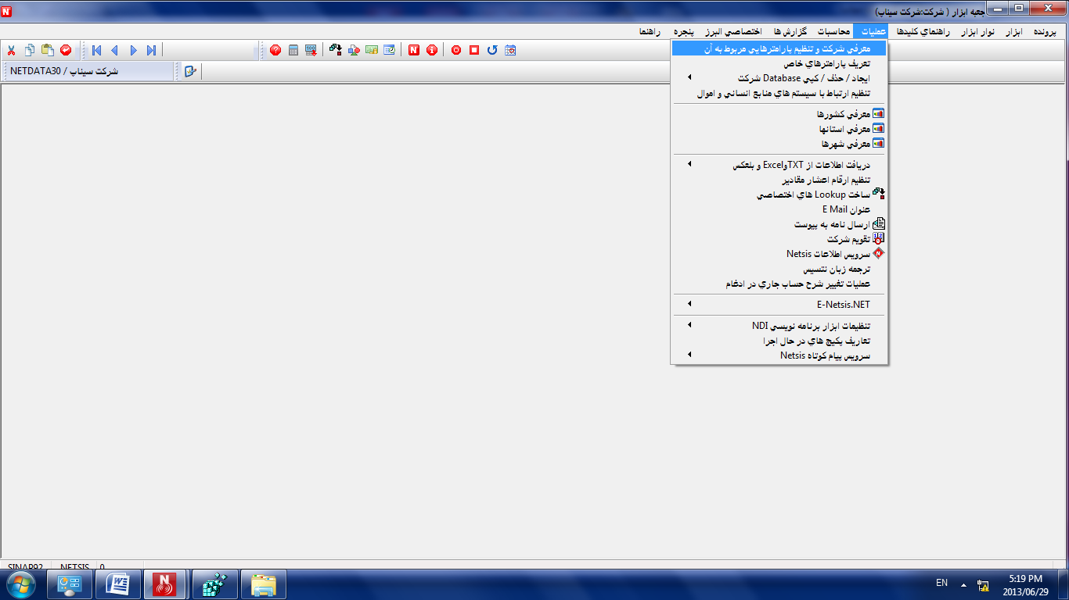

حال شرکت جدید تعریف می کنیم و به تنظیمات پارامترهای آن می­پردازیم.

در هر مرحله کافی است با استفاده از کلید Tab اطلاعات را ذخیره نمایید.

## معرفی موسسه

### کد موسسه

در این فیلد بایستی یک کد برای موسسه ای که می خواهید تعریف کنید وارد کنید.

### نام موسسه

شما بایستی در این فیلد نامی برای موسسه ای که می خواهید تعریف کنید وارد کنید.

### فعال

در این فیلد مشخص می کنید که موسسه تعریف شده فعال است یا نه. در اینجا وقتی گزینه فعال انتخاب نمی شود، موسسه مربوطه در کنار سایر موسسات شرکت نمایش داده نمی شود، بنابراین کاربران مجاز به ورود به این موسسه نمی باشند. این گزینه در مواردی استفاده می شود که یک موسسه برای مدت موقتی غیر فعال می شود. وقتی گزینه فعال انتخاب می شود، موسسه مربوطه در کنار سایر موسسات شرکت نمایش داده می شود، بنابراین کاربران مجاز به ورود به این موسسه می باشند. بعد از این که موسسه تعریف شد، شرکت جاری و واحدهایی که قبلا تعریف شده اند در پنجره شبکه نمایش داده خواهند شد.

## معرفی شعب

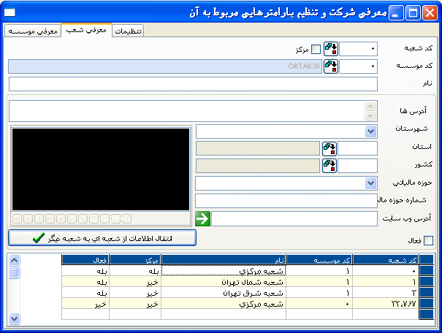

**این فیلد جایی است که تعریف شعبه چه در شرکت و چه در موسسه بسته به نوع مجموعه ای که استفاده می شود، در آن انجام میشود.**

**این امکان وجود دارد که شعب زیادی برای موسسه یا شرکت ایجاد کنیم. انتخاب گزینه مرکز در تعریف شعبه مشخص می کند که این شعبه اصلی شرکت (دفتر مرکزی) است. فقط یک شعبه اصلی می تواند برای موسسه یا شرکت تعریف شود.**

**وقتی که یک شعبه به عنوان اصلی یا دفتر مرکزی انتخاب می شود، بدین معنا است که این شعبه می تواند به تمامی عملیات شعبه هایش دسترسی داشته باشد.**

**شعبه تعریف کند.**

**این اختیارات به دلایل امنیتی (حفاظتی) از شعب غیر اصلی سلب می شود. این بدان معناست که این شعب فقط می تواتنند به رکوردهای خودشان دسترسی داشته باشند و استفاده مشترک از رکوردها مجاز نمی باشد. اگر بخواهیم شعبه ای را که قبلا تعریف شده است را حذف کنیم، می توانیم این کار را با کلیک دوبل روی شعبه مربوطه در** grid **و سپس فشار دکمه حذف یا** F7 **انجام دهیم. اگر هرگونه رکوردی در شعبه ثبت شده باشد، برنامه اجازه حذف شعبه را نمی دهد.**

### کد شعبه

در این فیلد شما بایستی برای شعبه ای که می خواهید تعریف کنید یک کد وارد کنید.

### کد موسسه

در این فیلد شما می توانید کد موسسه مربوط به شعب را مشاهده کنید.

### مرکز

در این فیلد مشخص می کنید که آیا شعبه تعریف شده همان شعبه اصلی (دفتر مرکزی) است یا نه.

### نام

در این فیلد بایستی عنوان شعبه را وارد کنید. از آنجا که شعب بایستی برای شرکت یا موسسه تعریف شوند، بعضی شعب به محض تعریف شرکت توسط برنامه تعریف می شوند. وقتی که بخواهید رکورد هایی را در یک شعبه ثبت کنید و گزارشی تهیه کنید، برای این که بتوانیم عنوان را نیز چاپ کنیم بایستی عنوان شرکت را قبلا در این فیلد تعریف کرده باشیم. بعدا وقتی که برنامه را اجرا می کنید، سیستم عنوان شعبه هایی که وارد کرده اید را در منوی اصلی و منوی اصلی ماژول ها نمایش خواهد داد.

### آدرس ها

در این فیلد شما نشانی شعبه را وارد می کنید.

### شهرستان

در این فیلد بایستی نام شهری که شعبه در آن قرار دارد را وارد کنید.

### کشور

در این فیلد بایستی کد کشوری که شعبه در آن قرار دارد را وارد کنید. برای اطلاعات بیشتر درباره تعریف کد کشور، لطفا به جعبه ابزار /معرفی کشورها مراجعه کنید.

### حوزه مالیاتی

در این فیلد شما بایستی حوره مالیاتی شعبه را وارد کنید.

### شماره حوزه مالیاتی

در این فیلد بایستی شماره حوزه مالیاتی شعبه را وارد کنید.

### آدرس وب سایت

در این فیلد شما می توانید آدرس اینترنتی شعبه را وارد کنید. با ورود آدرس در این فیلد و فشار دکمه  در سمت راست، می توانید به سایت شعبه هدایت شوید.

### فعال

در این فیلد شما تعریف می کنید که شعبه فعال است یا نه؟ در اینجا وقتی گزینه فعال انتخاب نمی شود، شعبه مربوطه در کنار سایر شعب شرکت نمایش داده نمی شود، بنابراین کاربران مجاز به ورود به این شعب نمی باشند. این گزینه در مواردی استفاده می شود که یک شعبه برای مدت موقتی غیر فعال می شود. وقتی گزینه فعال انتخاب می شود، شعبه مربوطه در کنار سایر موسسات شرکت نمایش داده می شود، بنابراین کاربران مجاز به ورود به این شعبه می باشند و می توانند به اطلاعات آن دسترسی پیدا کنند.

### انتقال داده ها از شعبه ای به شعبه دیگر

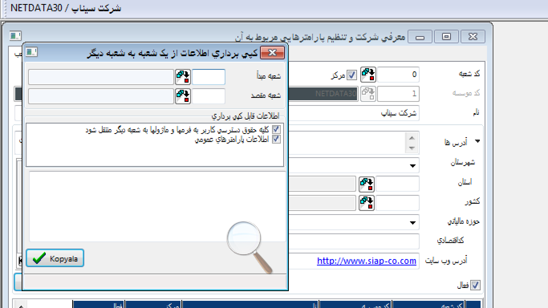

این فیلد برای انتقال پارامترهای عمومی و اطلاعات کاربران از شعبه ای به شعبه دیگر به کار می رود. وقتی روی این فیلد کلیک می کنید، برنامه شعبه مبدا، شعبه مقصد ، حدود اختیارات کاربران و پارامترهای عمومی را درخواست می کند.

#### شعبه مبدا

در این شعبه کد شعبه ای را که میخواهید اطلاعاتی را از آن منتقل کنید وارد می کنید.

#### شعبه مقصد

در این شعبه کد شعبه ای را که میخواهید اطلاعاتی را به آن منتقل کنید وارد می کنید.

#### حقوق دسترسی کاربران

این اطلاعات شامل تعاریف و اختیاراتی است که قبلا برای کاربران ثبت شده است**.**

#### پارامترهای عمومی

این اطلاعات شامل پارامترها در ماژول جعبه ابزار و کدهای ادغام در ماژول مدیریت کنترل اسناد مالی می باشد. همچنین این امکان وجود دارد که تصاویر یا فایل هایی را در پنجره شعبه ضمیمه کنیم.

پس از پر کردن فیلدها نوبت به تنظیمات مربوط در تب بعدی می­رسد.

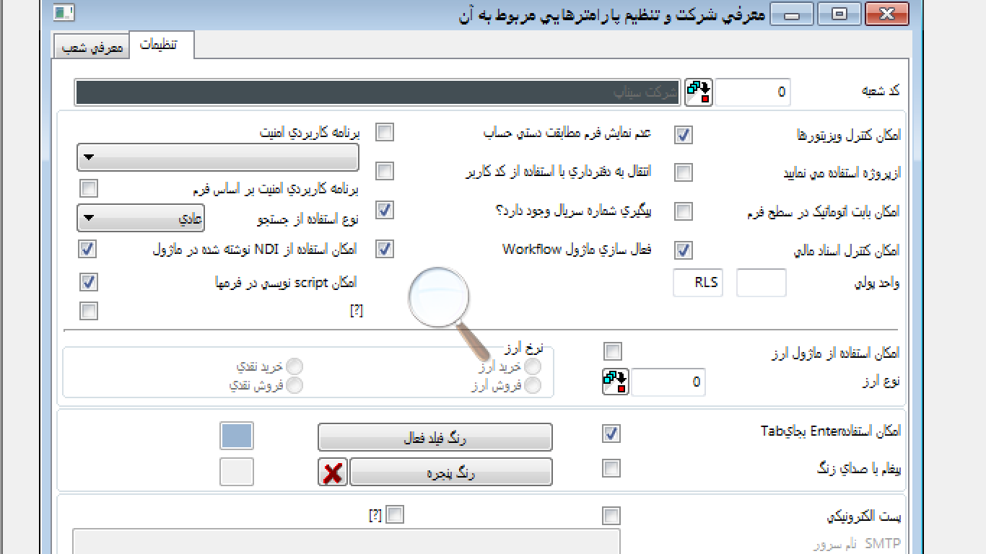

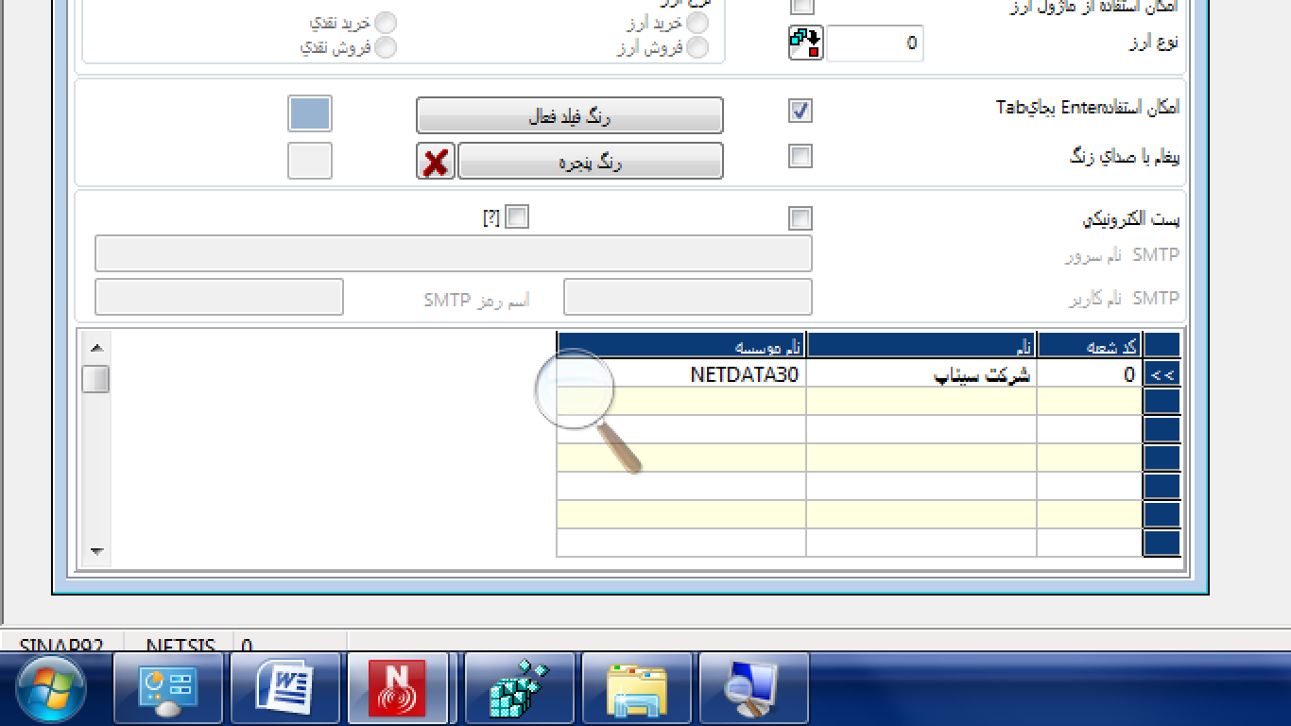

## تنظیمات

در اینجا شما روش هایی را که برای استفاده از برنامه بکار می برید، مشخص می کنید. اینجا محلی است که پارامترهای عمومی ذخیره می شوند. معمولا این قسمت یک بار پردازش می شود و نیازی به تغییر ندارد.

### کد شعبه

در این قسمت شعبه ای را که تعاریف در آن اجرا می شود را مشخص می کنید. شما می توانید کد شعبه مربوطه انتخاب کرده و تعاریف پارامتر را برای کد مربوطه وارد کنید.

### امکان کنترل ویزیتورها

شرکت ها بایستی برای اجرای روش هایی که بر اساس مشتریان خود تعریف کرده و نمایی از آن را در جاری اشخاص ثبت می کنند مثل نمایندگی فروش، نماینده مشتریان ، همکاران بازاریابی ، فروشندگان و سایر روش های مشابه برای عملیاتی بر مبنای سازمان فروش، نمایندگان، خرده فروشی ها، این پارامتر را انتخاب کنند. کد ویزیتور بایستی ابتدا بطور تک تک در ماژول جاری اشخاص/ معرفی ویزیتور تعریف شده و سپس در فیلد کد ویزیتور در رکوردهای اصلی جاری اشخاص وارد شود. وقتی این پارامتر انتخاب شد، برنامه کد فروشنده را برای هر رکوردی که درماژول های صندوق، چک، سفته ، مدیریت خرید و فروش و صدور سند حسابداری جایگزین می کنید ، خواهد پرسید.

کدهای ویزیتورها که در زمان درخواست یا بصورت دستی وارد می شود، به عملیات جاری اشخاص مربوطه انتقال یافته و در فیلد کد ویزیتور ذخیره خواهد شد.

شرکت هایی که ثبتهای خود را با انتخاب این روش ایجاد می کنند، می توانند بر اساس کد ویزیتور در ماژول گزارش ساز ، لیست هایی تهیه کنند.

### از پروژه استفاده می نمایید

شما بایستی این پارامتر را انتخاب کنید تا بتوانید از روش پروژه ای استفاده کنید. روش پروژه ای سیستمی است که به شرکت ها امکان می دهد تا تمام انواع عملیات خود را از دیدگاه پروژه ها ببینند مثل همه هزینه ها و قیمت تمام شده، عملیات مربوط به چک /سفته ، عملیات تولید و هر گونه عملیات مشابه دیگر. در این سیستم ، تمام مراحل پروژه می تواند بطور جداگانه گزارش شوند و گزارش ها می توانند حتی در صورت استفاده از کدهای مشابه حساب ها از یکدیگر متمایز باشند. برای اجرای سیستماتیک روش پروژه ای، کد پروژه در تمام ماژول ها و عملیات در برنامه پرسیده خواهد شد. وقتی که این پارامتر انتخاب می شود، برنامه کد پروژه را در در تمام ماژول ها و در عملیات درخواست خواهد کردو به کاربران اجازه نمی دهد این فیلد را خالی بگذارند.

### استفاده از بابت اتوماتیک در سطح فرم

شما بایستی این پارامتر را انتخاب کنید تا به برنامه امکان دهید، هر یک از بابتها را در هر منویی از برنامه که پردازش شد، بر اساس نوع بابت که بطور اتوماتیک تعریف شده است ادغام کند. این عامل باعث رفع اشتباهاتی می شود، که ممکن است در اثر فراموش کردن کاربر و یا تعویض نوع بابت در منوها بروز کند. یک کلید جستجوی انواع بابت که انواع بابت را به عملیات پردازش شده در منوهای مختلف اختصاص می دهد برای این منظور طراحی شده است. بنابراین شرکت ها می توانند بابت خود را بدون نیاز به این کلید جستجو پردازش کنند، و برنامه درعوض تمام بابتها را با توجه به نوع آن پردازش خواهد کرد.

### امکان کنترل اسناد مالی

شما زمانی این پارامتر را انتخاب می کنید که بخواهید در مجموعه Netsis ثبتهای اجرایی ماژولها با دفترداری از طریق مدیریت کنترل اسناد مالی انجام شود. رکوردها پس از اجرای ماژولها به کنترل اسناد مالی می روند. این توانایی بصورت پارامتر تعریف نشده است، بلکه بطور اتوماتیک توسط برنامه ایجاد شده است.

اگر می خواهید دفترداری با استفاده از کنترل اسناد مالی انجام شود، بایستی ساختار مدیریت کنترل اسناد مالی را بین اجرای ماژولها و دفترداری قرار دهید.

### عدم نمایش فرم مطابقت دستی حساب

اگر مطابقت دستی حساب را به عنوان نوع حساب در کارت جاری اشخاص انتخاب کرده اید، و هنوز نمی خواهید که پنجره مخصوص تسویه دستی حساب ها در برنامه به نمایش درآید، بایستی این پارمتر را انتخاب کنید. بنابراین، پنجره درخواست تسویه حساب دستی در زمان پردازش عملیات نمایش داده نخواهد شد اگر چه که نوع حساب در جاری اشخاص تسویه دستی انتخاب شده باشد و کاربر از منوی جاری اشخاص/عملیات/ تطبیق حساب دستی برای انجام تسویه حساب استفاده کرده باشد.

### انتقال به دفترداری با استفاده از کد کاربر

وقتی که این پارامتر را انتخاب می کنید، کد کاربر در زمان انتقال اطلاعات به مدیریت کنترل اسناد مالی پرسیده خواهد شد و در صورت لزوم فقط انتقال رکوردهایی که بوسیله کاربر مشخصی ثبت شده باشد به مدیریت کنترل اسناد مالی امکان پذیر خواهد بود. این امر باعث می شود که رکوردهایی که بوسیله یک کاربر خاص ایجاد می شود می تواند در کنار رکوردهای ادغام شده انتخاب و منحصرا مشاهده گردد. هر کاربری رکوردها را پردازش می کند بدون در نظر گرفتن کد کاربری، فقط می تواند کدهای کاربری دیگری تعریف کرده و رکوردهایی که بوسیله آنها ثبت می شود را مشاهده می کند. وقتی عدد صفر در این فیلد قرار می گیرد، برنامه تمام رکوردهای ذخیره شده در این قسمت را بدون هیچ مشخصه ای نمایش خواهد داد. این پارامتر بایستی انتخاب شود تا بتوانیم عامل تشخیص مربوط به کد کاربر را بصورتی که در ماژول مدیریت کنترل اسناد مالی توضیح دادیم بکارببریم.

### پیگیری شماره سریال وجود دارد؟

شما بایستی این پارامتر را انتخاب کنید تا بتوانید از روش پیگیری شماره سریال استفاده کنید. روش پیگیری شماره سریالی در برنامه طراحی و بکار گرفته شده است تا بتوانیم عملیات ورودی و خروجی کالاها و عملیات تولید را بوسیله شماره سریال پیگیری کرد.

وقتی که شما این پارامتر را انتخاب می کنید، برنامه پیگیری شماره سریال را در کالاها، فاکتور و ماژول های تولید راه اندازی می شود.

### فعال سازی ماژول Workflow

شما بایستی این پارامتر را انتخاب کنید تا بتوانید مدیریت گردش کار را برای عملیات بکار گیرید. این روش فقط در مجموعه Fusion و بانک اطلاعاتی Oracle وجود دارد. این پارامتر در سایر مجموعه ها و بانک های اطلاعاتی فعال نیست.

### برنامه کاربردی امنیت

#### امنیت پیشرفته جدول و فیلد

شما بایستی این پارامتر را انتخاب کنید تا معرفی محدودیت پیشرفته بر روی جدول و فیلد فعال شود. وقتی این گزینه انتخاب می شود، مدیریت کاربران /عملیات/معرفی محدودیت پیشرفته بر روی جدول و فیلد فعال خواهد شد.

### برنامه کاربردی امنیت بر اساس فرم

شما بایستی این پارامتر را انتخاب کنید تا بتوانید روش های کاربردی امنیت بر اساس فرمهای موجود در عملیات استفاده کنید. وقتی این پارامتر را انتخاب کنید و رکوردی را با روش امنیت بر اساس فرمهای موجود جایگزین کنید، می توانید فیلدها را روی این فرمها پنهان (hide) کنید و همچنین از تغییر و مشاهده آنها توسط کاربران و گروه ها جلوگیری کنید.

### نوع استفاده از جستجو

کلید های جستجو می توانند به طرق مختلف در برنامه بکار روند. در یک فیلد کمبو باکس شما بایستی مشخص کنید که از چه نوع کلید جستجویی استفاده می کنید. کلیدهای جستجو به سه دسته مختلف به نام های عادی، ترکیبی و دسته تقسیم می شوند.

#### کلید جستجوی عادی

وقتی کلید جستجوی نرمال را انتخاب می کنید، فیلدهای داخل جستجو به ترتیب نام لیست می شوند و تمام اطلاعات داخل کلید جستجودر شبکه به نمایش در می آیند. کاربران می توانند رکوردهای داخل کلید جستجو را به هر ترتیبی که می خواهند بر اساس نام فیلدها مرتب کنند.

#### کلید جستجوی ترکیبی

وقتی گزینه نامرتب را به عنوان نوع کلید جستجو انتخاب می شود، فیلد های داخل کلید جستجو بدون هیچ ترتیب خاصی لیست می شوند، اطلاعات داخل کلید جستجودر شبکه نمایش داده می شوند. کاربران می توانند رکوردهای داخل کلید جستجو را بر اساس نام فیلد به هر صورتی که مایل هستند مرتب کنند. از آنجا که بر عکس کلید جستجوی عادی، رکوردها بدون ترتیب خاصی در کلید جستجوی ترکیبی لیست شده اند، رکوردها با سرعت بیشتری نسبت به کلید جستجوی عادی بازیابی می شوند. کاربران می توانند رکوردهای لیست شده را بعد از نمایش در شبکه مرتب کنند.

#### کلید جستجوی سریع

وقتی که گزینه سریع را به عنوان نوع کلید جستجو انتخاب می کنید،هیچ رکوردی در شبکه نمایش داده نمی شود، بلکه کاربران می توانند با ورود کد یا اسم و فشار دکمه Enter رکورد های مربوطه را بازیابی کنند. از آن جا که در کلید جستجوی سریع قبل از بازیابی هیچ رکوردی نمایش داده نمی شود، اطلاعات سریع تر از کلید های جستجوی ترکیبی و نرمال به نمایش در می آید.

### امکان استفاده از NDI نوشته شده در ماژول

اگر مجموعه NDI را نصب کرده باشید، و بخواهید از پنجره ها و کلیدهای جستجوی آن در این مجموعه استفاده کنید، بایستی این پارامتر را انتخاب کنید. در این حالت، پنجره ای که ارتباط بین شعبه ای که شما در حال پردازش اطلاعات آن هستید و بانک اطلاعاتی NDI و منویی که تعاریف را برای استفاده در کلیدهای جستجوی شعبه مربوطه در آن وارد می کنید، برقرار می شود، بطور فعال در منوی جعبه ابزار/عملیات/تنظیمات ابزار برنامه نویسیNDI به نمایش در می آید.

### امکان Script نویسی در فرمها

با اضافه شدن عامل امکان Script نویسی در فرمها به تمام قسمت های مورد توجه و نیاز کاربر در سری @6 محصول ، این امکان وجود خواهد داشت که عملیاتی که با تکنیک های برنامه نمایش داده می شوند کد گذاری شوند مثل نوشتن کدهایی که رفتار استاندارد برنامه را تغییر می دهند و تغییر پنجره ها و اختصاص مشخصات جدید. برای اینکه بتوانید این روش ها را نشان دهید، بایستی پارامتر عامل امکان Script نویسی در فرمها را انتخاب کنید. برای کد گذاری فعال باید از VBScript استفاده شود. فقط سرپرستان سیستم اجازه تعریف و در صورت لزوم از کار انداختن VBScript را دارند.

### امکان استفاده از ماژول ارز

این پارامتری است که بایستی برای فعال کردن امکان استفاده از ماژول ارزی در برنامه انتخاب شود. اگر در سایر ماژول ها روشهای ارزی را اجرا می کنید بایستی این پارامتر را انتخاب کنید. برای این که بتوانید هر یک از ماژول ها را به عملیات ارزی ارتباط دهید، بایستی به پارامتر های ارزی و نیز درخواست های مربوط به این پارامترها یا قسمت رکوردهای اصلی پاسخ گو باشید.

### نوع ارز

انواع مختلف یا یکسان ارز که در پنجره های ارزی برای تمام عملیات ارزی در برنامه وارد می شوند، در فیلدهای مربوط به خود ثبت می شوند. اطلاعات این فیلد برای تبدیل ارزهای مختلفی که شرکت در عملیات خود از آنها استفاده می کند به یک ارز و در نهایت تهیه گزارش برحسب یک ارز پرسیده می شود. این فیلد نوع ارز نهایی را که در نهایت تمامی واحدهای ارزی به آن تبدیل می شوند را درخواست می کند. ارزی را که در این فیلد وارد می کنید بایستی قبلا در مدیریت ارز/عملیات/معرفی ارز معرفی شده باشد.

### نرخ ارز

چهار گزینه به نامهای خرید ارز،فروش ارز، خرید نقدی و فروش نقدی وجود دارد. نرخ ارز واحد پول خارجی که رکوردهای مربوطه با آن محاسبه می شود بایستی بر اساس سیاست های شرکت تعیین و در این فیلد وارد شود. نوع ارزی که در این فیلد تعریف کرده اید دوباره در تمام رکوردهای ارزی ماژول ها پرسیده می شود. همچنین این امکان وجود دارد که نوع ارز را ضمن پردازش تغییر دهیم. این امکان وجود ندارد که نوع تبدیل ارز ضمن عملیات تبدیل در سایر ماژول ها تغییر کند.

### امکان استفاده Enter به جای Tab

برای حرکت بین فیلدهای برنامه از کلید <tab> استفاده می کنیم. وقتی این پارمتر را انتخاب می کنید غیر از کلید <tab> می توانید از کلید Enter نیز استفاده کنید.

### پیغام با صدای زنگ

اگر مایل هستید درهنگام اجرای برنامه نمایش اخطارهای برنامه با نواختن صدا همراه باشد، بایستی این پارامتر را انتخاب کنید.

### رنگ فیلد فعال

شما می توانید یکی از جعبه های رنگ را انتخاب کرده و کاراکترها را به رنگ دلخواه خود در فیلدهای فعال نمایش دهید.

### رنگ پنجره

شما می توانید از این کلید استفاده کرده و رنگ پنجره اصلی و زمینه ماژول ها را مشخص کنید.

### پست الکترونیکی

شما با استفاده از این روش می توانید بعضی از عملیات را به کاربران منتخب در لحظه ارسال کنید و یا اینکه بوسیله ایمیل پردازش عملیات مربوطه را به مشتریان یا تامین کنندگانی که در جاری اشخاص تعریف کرده اید اطلاع دهید. وقتی این پارامتر را انتخاب می کنید، برنامه دو فیلد مشروحه زیر را در ارتباط با کاربرد ایمیل از شما خواهد پرسید.

### SMTP نام سرور

این پارامتر وقتی فعال می شود که استفاده از روش ایمیل انتخاب شده باشد. شما بایستی نام سرور مربوطه را وارد کنید.

### SMTP نام کاربر

این پارامتر وقتی فعال می شود که استفاده از روش ایمیل انتخاب شده باشد. در این فیلد بایستی نام کاربری را که برای سرور اینترنت تعریف شده است را وارد کنید. در سرور اینترنت، بایستی نام کاربری را برای روشهای کاربردی Netsis تعریف کنید و نام مربوطه را در این فیلد وارد کنید. وقتی که ایمیلی از طریق Netsis ارسال می شود، نام کاربری که در این فیلد تعریف شده است به عنوان فرستنده ایمیل نمایش داده می شود.

### اسم عبور SMTP

در این فیلد بایستی رمز عبور کاربر معرفی شده در سرور وارد شود. این فیلد برای سرورهای اینترنتی الزامی است. فیلد نام کاربر و رمز عبور برای حداکثر 100 کاراکتر مجاز است. فیلد مربوطه به نام و رمز عبور کاربر در شرایطی می تواند خالی بماند که ورود اطلاعات مربوطه الزامی نباشد.